Пархомова Лидия Алексеевна, воспитатель МБДОУ ДС №57 г. Пензы, победитель VIII Открытого регионального чемпионата «Молодые профессионалы» (World Skills Russia) Пензенской области – 2021.

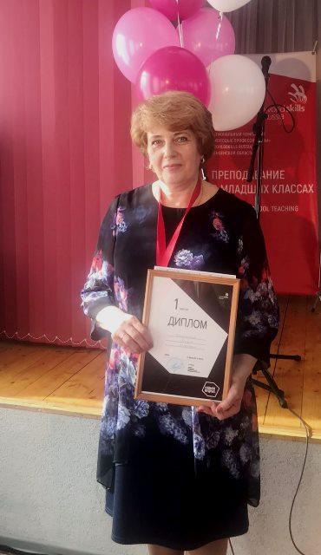

27 февраля состоялся первый и единственный соревновательный день конкурса профессионального мастерства VIII Открытого регионального чемпионата «Молодые профессионалы» (World Skills Russia) Пензенской области конкурса «Навыки мудрых» в рамках 50+ .
Участницы конкурса – опытные воспитатели города Пензы и Пензенской области получили возможность продемонстрировать свой опыт, показать свои наработки, освоить новые компетенции и новое интерактивное оборудование.
После жеребьёвки экспертов и участников, регистрации и брифинга начался трудоёмкий и ответственный конкурсный день.

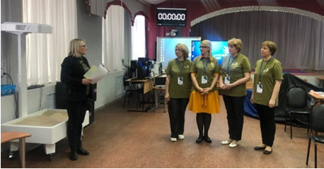
Первое задание «Организация различных видов деятельности и общения детей дошкольного возраста». За два часа конкурсантки подготовили и организовали следующие фрагменты мероприятий с детьми (волонтёрами): беседа, дидактическая игра на ИКТ - оборудовании, сюжетно-ролевая игра. Тема всех этих мероприятий «Магазин».
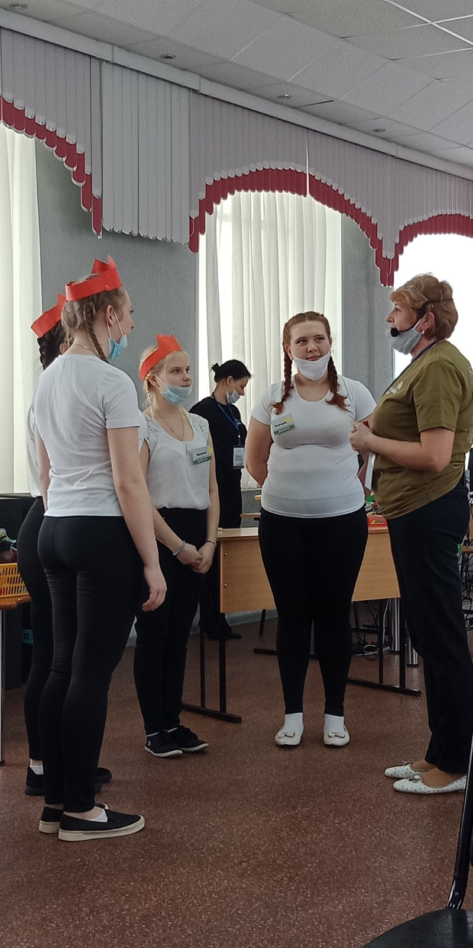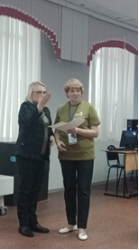
Не менее важным и ответственным стало второе задание конкурсной программы. В течение двух с половиной часов конкурсантки разработали проект совместной деятельности детей, родителей и педагогов по теме «Наши защитники».
После успешного выполнения всех заданий участниками, эксперты провели объективное и справедливое начисление баллов и по достоинству оценили выполнение конкурсной программы участниками.

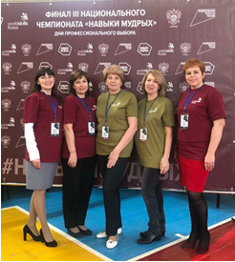
Церемония награждения победителей состоялась 6 февраля в Пензенском социально-педагогическом колледже. С поздравительным словом к собравшимся выступила заместитель начальника Управления образования города Пензы по вопросам дополнительного образования, опеки и попечительства Авдонина Мария Михайловна. Победителей награждала Суворова Александра Юрьевна, правовой инспектор труда Пензенской областной организации Профсоюза работников народного образования и науки РФ.

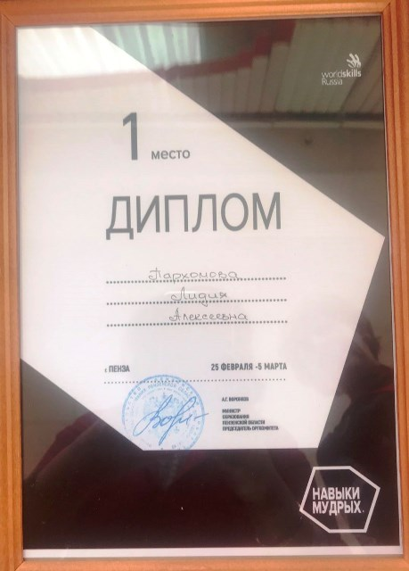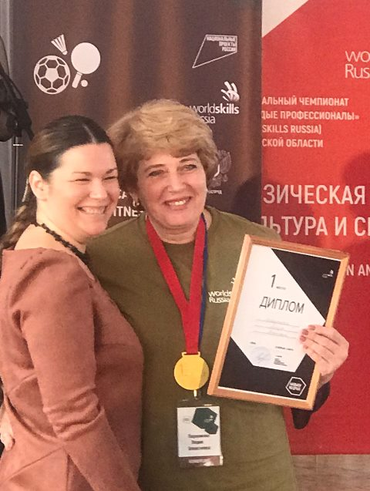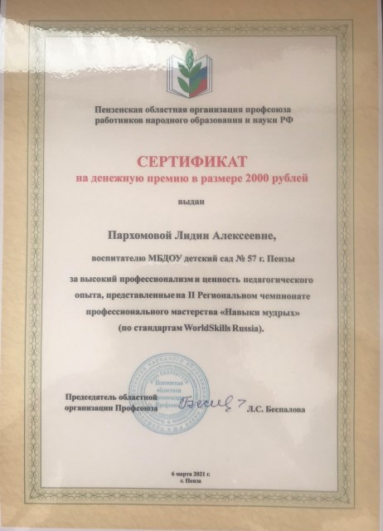
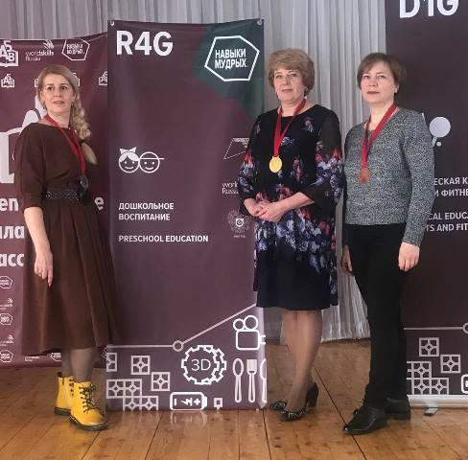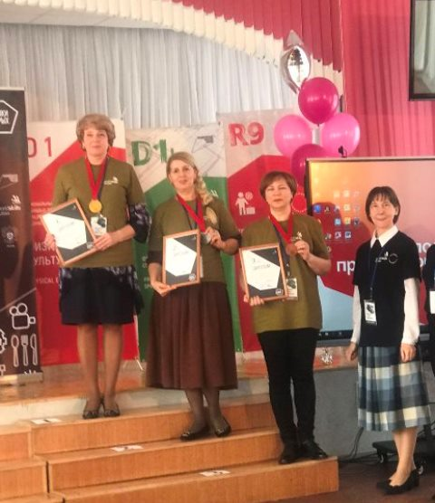
Пархомова Лидия Алексеевна – опытный, творческий, компетентный воспитатель, нацеленный на победу. В течение двух недель педагог упорно и ответственно готовилась к конкурсу: осваивала ИКТ - технологии, повторяла некоторые аспекты методик дошкольного образования, прорабатывала разные темы проектной и игровой деятельности детей дошкольного возраста.
Поздравляем Лидию Алексеевну с достойной победой!
